CCBB企业级多智能体协作系统 (Multi-Agent System)架构说明书
系统概述与架构设计 (Page 1: Overview & Architecture)
版本： V1.0 日期： 2026-03-15
1. 系统背景与目标
随着企业业务复杂度的提升，单一的大语言模型（LLM）已无法满足跨部门、多步骤的复杂任务处理需求。本项目旨在设计一个多智能体协作网络（Multi-Agent Collaboration Network），通过引入多个具备特定领域知识的 Agent，实现任务的自动路由、规划与并行处理。系统的核心目标是将客户工单的平均处理时间（AHR）缩短 40%。
2. 核心系统架构图
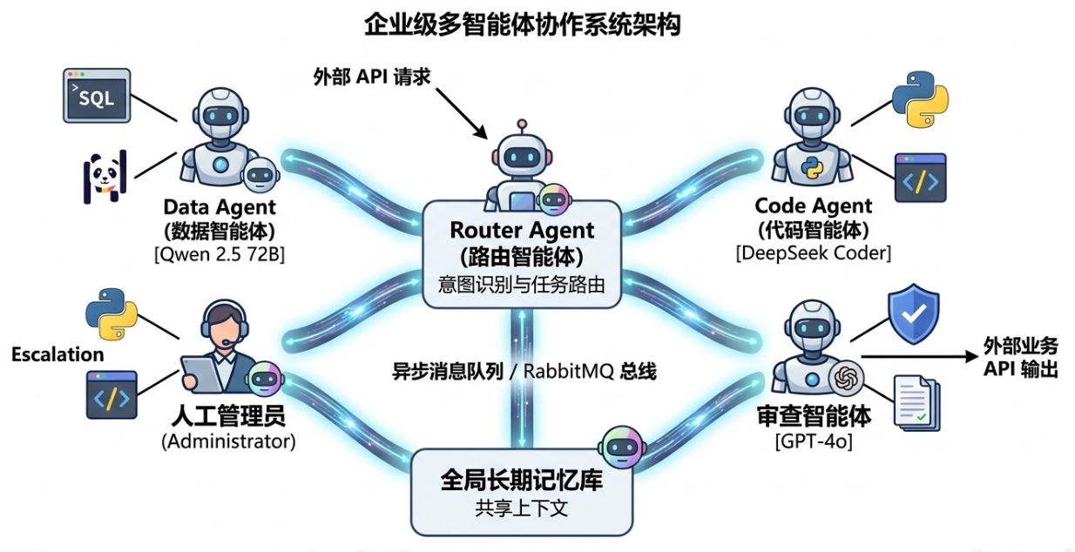
图 1：多智能体协作网络拓扑图
如上图所示，系统采用中心辐射型（Hub-and-Spoke）架构。Router Agent 位于中心，负责接收外部 API 的高并发请求，并根据意图分类模型的结果，将任务分发给下游的专业 Agent 集群。所有 Agent 共享一个全局的长期记忆库（Long-term Memory Bank），以保证上下文的一致性。

智能体角色与规格说明 (Page 2: Agent Roles & Specs)
(这页用来测试系统把 PDF 里的表格切分并向量化的能力，这对很多 RAG 系统都是个挑战。)
3. 核心智能体规格矩阵
为了实现功能解耦，系统当前版本部署了以下四个核心智能体。每个智能体都配置了不同的底层模型和独立 Prompt。
智能体名称 (Agent) | 底层模型 (LLM) | 核心职责 (Core Function) | 依赖工具 (Tools / APIs)
Router Agent | Gemini 2.0 Flash | 意图识别、任务分发、权限校验 | API Gateway, Auth Token
Data Agent | Qwen 2.5 72B | 数据库查询、报表生成、数据清洗 | SQL Client, Pandas
Code Agent | DeepSeek Coder | 代码编写、Bug 修复、单元测试 | Python REPL, GitHub API
Review Agent | GPT-4o | 质量把控、合规审查、最终输出 | Linter, Policy Database
4. 通信协议
Agent 之间采用异步消息队列（基于 RabbitMQ）进行通信。每个 Agent 在完成自己的子任务后，会将结果打包成标准的 JSON 格式发送到消息总线。如果遇到无法解决的歧义，Agent 会触发 Escalation 事件，将控制权交还给人类管理员。

执行工作流演示 (Page 3: Workflow Execution)
5. 典型任务执行链路
以下是一个处理用户复杂请求的完整生命周期示例。
用户输入请求：“请帮我查询上个月华东区的销售数据，并写一段 Python 代码把销量前三的城市画成柱状图。”
执行步骤：
- 任务接收与解析：Router Agent 接收到请求，将其拆解为两个子任务：任务 A（数据查询）和任务 B（代码编写）。
- 数据处理 (并行)：Data Agent 接收任务 A，连接到企业后台 MySQL 数据库，执行 SQL 查询，提取出华东区包含城市和销量的 CSV 数据流。
- 代码生成 (并行)：Code Agent 接收任务 B 以及 Data Agent 传来的数据流结构，编写出基于 matplotlib 的柱状图绘制脚本。
- 合并与审查：Review Agent 对生成的代码进行安全性扫描（防止 SQL 注入或恶意操作），确认无误后，将最终的数据和代码一并返回给用户端。
6. 总结与未来规划
当前 V1.0 版本已成功验证了静态规划下的多 Agent 协作能力。未来 V2.0 计划引入强化学习（RLHF），使 Agent 集群具备动态自我纠错和自主反思的能力。

